教学计划课程管理的操作流程
随着教学改革的不断深入，为方便我校各学院的教学计划管理，教务管理系统不断升级，现将逐步通过教务系统进行教学计划的管理。其操作步骤如下：
- 教学计划查询
- 进入教学系统客户端，在菜单中选择教学计划管理，其下拉菜单中选择专业计划管理，即可看到自己所在学院的专业计划；
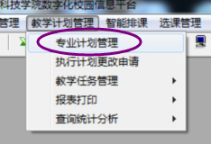
2.选择对应的年级，点击查询；
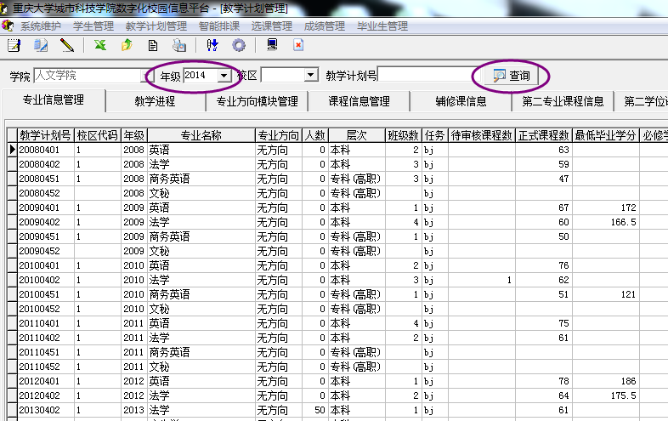
3.双击教学计划号，即可查看该专业的人才培养方案；
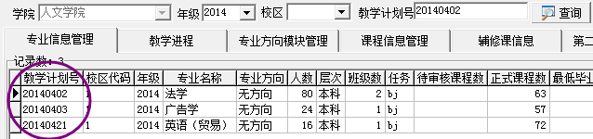
4.选择对应的学期查看预计开设的课程
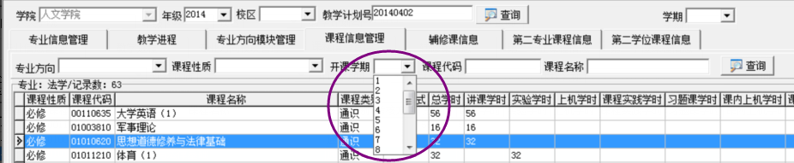
5.如需打印，请点击右键，选择正式计划打印，弹出对话框后选择按照要求填写完整，选择输出即可生成一个标准的excle表格，打印即可。
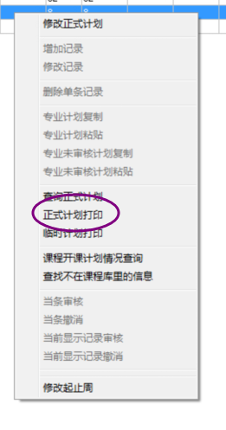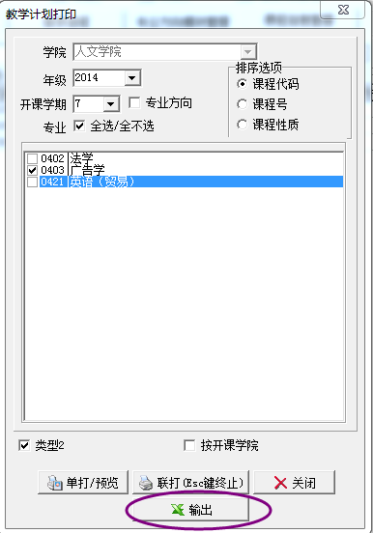
- 执行计划修改
1.选择教学计划管理——执行计划更改申请
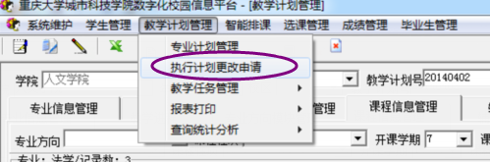
2.进入界面后，在空白处右击，在弹出的菜单中选择增加记录，如需对已有的记录进行再次编辑或删除，则可选择编辑记录和删除记录；
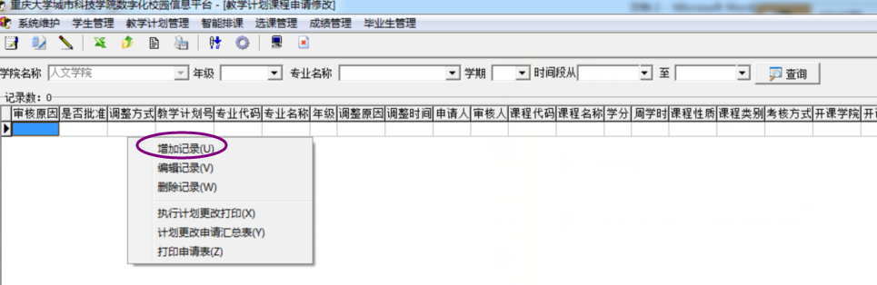
3.根据需求，选择变动、增加或取消，确定年级、专业名称和课程后，点击信息继承，即可将原有信息放入到调整后的记录中，将需要修改的内容进行修改即可。修改后，请点击对话框中的提交申请即可。星号是必填项目，调整原因请详细填写。如涉及到课程代码修改的计划变更，请及时与运行科联系，生成新的计划号后，方可进行调整。
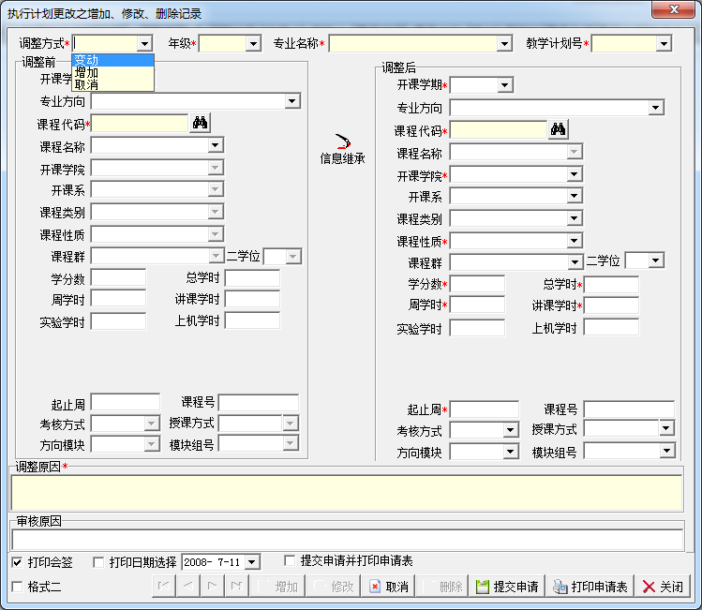
4.提交后，可以看到页面下有这一条记录
点击右键编辑，会弹出之前操作的对话框，对内容有修改的地方，会显示出红色，表示此处有修改；
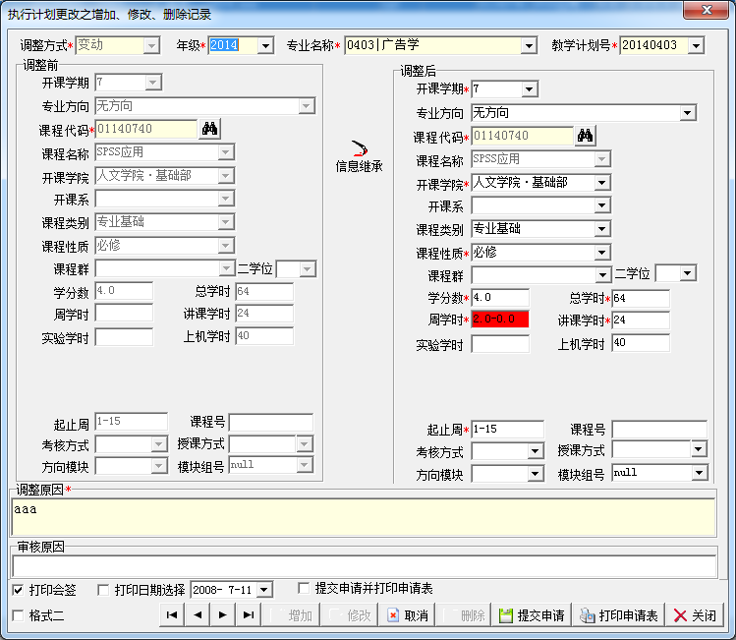
确定无误后，取消打印会签，打印日期勾上并选择当天，点击打印申请表，系统会弹出对应的报表，打印即可。
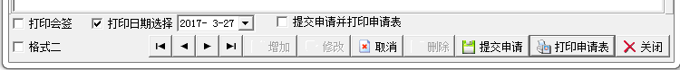
5.签字流程
提交完成后，如果更改前后内容确认无误，请教研室在调整原因初签字确认，随后由二级学院审核通过后交教务处签字确认，随后报校领导审批。领导签字确认后，即可在系统中审核通过，并在计划中更新即可。
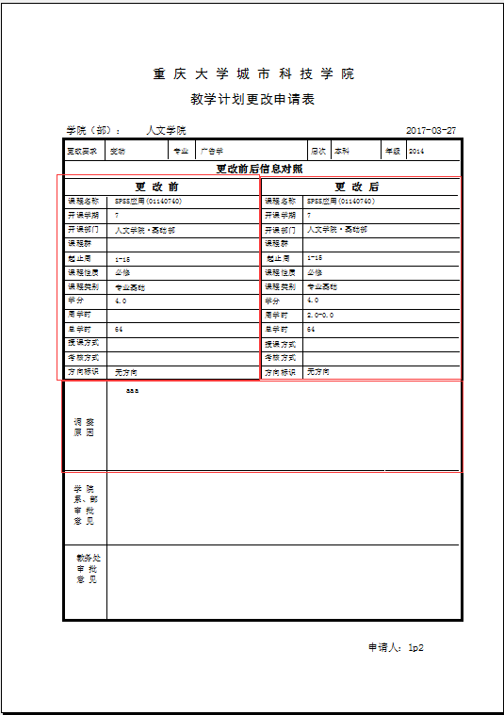
教务处审核完成后，记录会有颜色的变化，大家也可在系统中进行复查，确保过程的严肃性。
如果有操作过程仍存在疑问，请及时与教务处联系。

